

**Московский авиационный институт**

**(Национальный исследовательский университет)**

**Институт № 3**

**Кафедра 311**

**Интеллектуальные системы**

**Лабораторная работа № 7**

**«Модели применения падежей или времен»**

**Выполнил студент  
Веденеев Максим Кириллович**

**Группа М3З-501-БК**

**Дата 06.10.2023 г.**

**Принял преподаватель  
Кос Оксана Игоревна**

Оглавление

Цель лабораторной работы 3

Глава 1. Реализация 4

Итоги лабораторной работы 7

Список литературы 8

# Цель лабораторной работы

Изучить:

1. Модели применения падежей или времен.
2. Реализовать его.

# Глава 1. Реализация

import pymorphy3

morph = pymorphy3.MorphAnalyzer(lang='ru')

a = input()

word = morph.parse(a)[0]

wordCase = str(word.tag.case)

print("Ввдённое слово:", a)

match wordCase:

case "nomn":

print("Именительный падеж")

case "gent":

print("Родительный падеж")

case "datv":

print("Дательный падеж")

case "accs":

print("Винительный падеж")

case "ablt":

print("Творительный падеж")

case "loct":

print("Предложный падеж")

case "voct":

print("Звательный падеж")

case "gen1":

print("Первый родительный падеж")

case "gen2":

print("Второй родительный (частичный) падеж")

case "acc2":

print("Второй винительный падеж")

case "loc1":

print("Первый предложный падеж")

case "loc2":

print("Второй предложный (местный) падеж")

print("Склонения:")

if 'NOUN' in word.tag.POS:

print('Единственное число:')

print('Именительный падеж:', word.inflect({'nomn'}).word)

print('Родительный падеж:', word.inflect({'gent'}).word)

print('Дательный падеж:', word.inflect({'datv'}).word)

print('Винительный падеж:', word.inflect({'accs'}).word)

print('Творительный падеж:', word.inflect({'ablt'}).word)

print('Предложный падеж:', word.inflect({'loct'}).word)

print('Множественное число:')

print('Именительный падеж:', word.inflect({'nomn', 'plur'}).word)

print('Родительный падеж:', word.inflect({'gent', 'plur'}).word)

print('Дательный падеж:', word.inflect({'datv', 'plur'}).word)

print('Винительный падеж:', word.inflect({'accs', 'plur'}).word)

print('Творительный падеж:', word.inflect({'ablt', 'plur'}).word)

print('Предложный падеж:', word.inflect({'loct', 'plur'}).word)

else:

print('Не существительное')

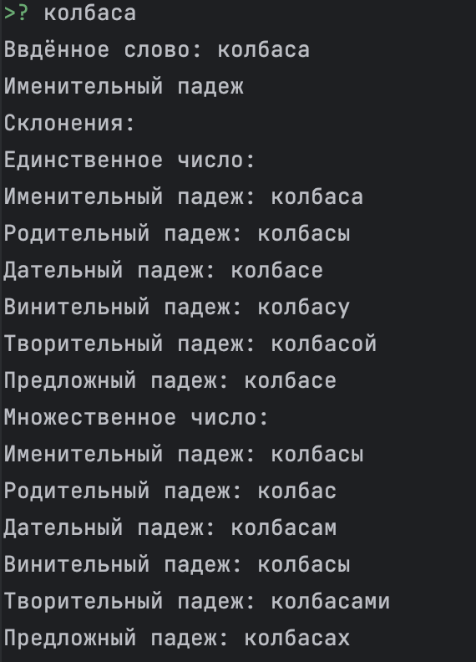

Рисунок 1. Результат выполнения программы

# Итоги лабораторной работы

Мы научились писать код для автоматического склонения слов, введенных с клавиатуры.

# Список литературы

1. [[pymorphy2.readthedocs.io](https://pymorphy2.readthedocs.io/en/stable/user/guide.html)] – Морфологический анализатор pymorphy3